Юзеф Мосенкис: «Законодательство России в строительной сфере носит разрушительный характер»

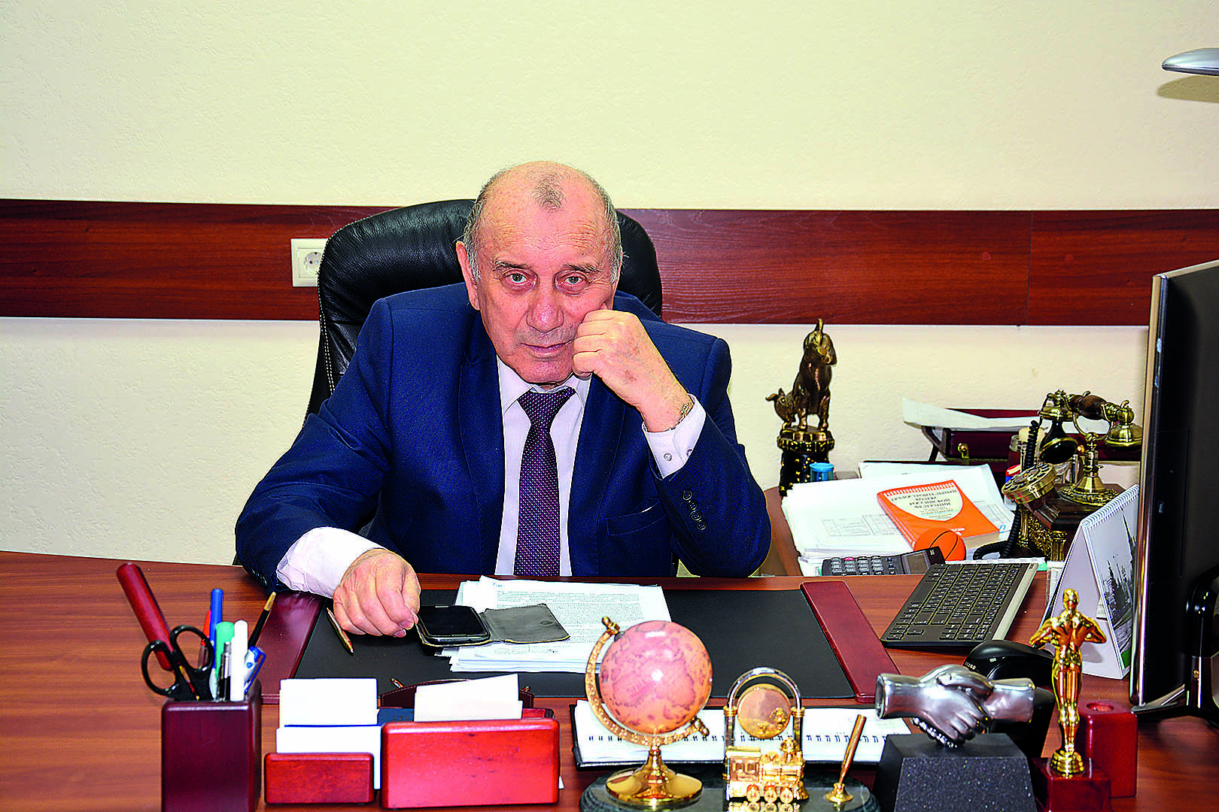

Юзеф Мосенкис, председатель правления РООР «Союз строителей Омской области», председатель правления Ассоциации «Межрегиональный союз проектировщиков и архитекторов Сибири» (СРО СПАС), канд. техн. наук, заслуженный строитель России

Законы, которые спускаются сверху, часто не учитывают возможности их применения в регионах, а иногда и откровенно мешают работе отрасли. Результатом становятся срывы госконтрактов и снижение качества строительства. Об этом – наш разговор с председателем правления РООР «Союз строителей Омской области» Юзефом Мосенкисом.

- Юзеф Матвеевич, как начали 2023 год омские строители и какие тренды, на ваш взгляд, определят ситуацию в отрасли в наступающем строительном сезоне?

- На омском рынке представлено около 750 компаний, и сложно сказать за всех, так как нет конкретной информации, сколько человек работает сегодня в отрасли, на каких объектах и т. д. Но известно, что еще 10–15 лет назад эта цифра достигала 45–46 тыс. работников, а сейчас – около 30 тысяч. Кадровая проблема – одна из центральных в строительстве. Остро не хватает рабочих рук, уже не говоря про руководящий персонал с высоким опытом и профессионализмом. Это последствия ликвидации советской системы профтехучилищ: количество техникумов и колледжей резко сократилось, и их выпускников не хватает, чтобы закрыть потребности отрасли. По данным НОСТРОЙ, через год-полтора нам понадобится дополнительно около 1,5 млн рабочих кадров. Если не удастся решить эту проблему, она приобретет угрожающий характер.

- Сегодня, когда стройка переходит на «цифровые» рельсы, она нуждается в большом количестве специалистов с современным образованием в области информационных технологий. Эту проблему уже ощутили в отрасли?

- Я полагаю, что разговоры вокруг цифровизации носят скорее декларативный характер. Возьмем сферу проектирования. Уже много лет говорят о внедрении BIM-технологий, но массово их до сих пор не используют. Да и в целом у нас цифровизация пока находится на уровне приема документов в электронном виде. Даже в проектировании, которое наиболее охвачено «цифрой», она предусмотрена лишь в некоторых разделах. Непосредственно на стройплощадке вы вообще не увидите никакой цифровизации. А экономический эффект от нее возможен только тогда, когда идет внедрение по всей цепи – включая работу заказчика, изыскания, проектирование, строительство, эксплуатацию и снос.

Беда в том, что люди, принимающие законы в федеральном центре, зачастую не представляют себе, как это будет работать «внизу», на местах. Они не просчитывают, сколько нужно денег на внедрение новшеств и целесообразно ли небольшим компаниям их вкладывать. В 2021 году СРО СПАС провела аудит с целью определить, каких затрат требует от проектной организации переход на BIM. Мы получили цифру около 5 млн рублей. Конечно, крупный проектный институт, работающий, скажем, с заказчиками в нефтегазовом секторе, может себе позволить такие затраты, потому что там и проекты масштабные, и цены другие. Но для подавляющего большинства организаций – с численностью сотрудников от 8 до 12 человек (а таких в стране две трети!) – внедрение BIM-технологий экономически нецелесообразно. Да, за этим будущее, но пока отрасль к такой трансформации не готова. Поэтому сегодняшние выпускники, изучавшие в вузах информационное моделирование, после получения диплома приходят работать в компании и видят, что на практике эти технологии не используют.

Возможно, процесс пошел бы быстрее, если бы государство его финансово поддерживало. И это касается не только BIM-перехода. Вот недавно приняли Стратегию развития строительной отрасли до 2030 года, которая предусматривает амбициозные цели и задачи. Но если параллельно не примут другие рабочие документы, где будут конкретно обозначены виды, направления работ, дата и деньги – ничего абсолютно не изменится. Не надо питать иллюзий.

- Сегодня в Омском регионе реализуются большие объемы строительства социальных объектов. При этом есть претензии и к качеству, и к соблюдению сроков по контрактам… Это связано только с внешними трудностями на рынке или причина в недостаточном профессионализме подрядчиков?

- Не только подрядчиков, но и заказчиков. Мы недавно проводили аналитику по социальным объектам, в том числе школам и детским садам, строящимся в регионе. В 2020 году было 7 таких объектов, в 2021-м – 9, и по всем из них сроки были сорваны! В 2022 году почти та же картина. Теперь предстоит разобраться, что явилось причиной срыва и что нужно сделать, чтобы больше такого не допускать. Для этого в марте планируется в Союзе строителей Омской области провести совещание с участием заказчиков и проектных организаций, проверить планы-графики с расчетом движения рабочей силы (они показывают, сколько должно работать сотрудников каждый день, чтобы к нужному сроку успеть сдать объект). Но полагаю, что в большинстве случаев никаких графиков просто не существует.

Часто в конкурсной документации при заключении контракта устанавливаются сроки, совершенно не соответствующие нормативным срокам продолжительности строительства. Чудес не бывает. Поэтому мы говорим – ребята, если вы видите, что по нормам нужно строить 13 месяцев, а в контракте предлагается 7 месяцев, не беритесь! А если взялись – значит, будьте готовы работать в две смены, иначе ничего не получится. Не хотелось бы плохо говорить о заказчике, который ставит немыслимые сроки, или оценивать компетентность специалистов, которые берутся их выполнять. Зачастую все звенья этой цепи – слабые. Результат – срывы контрактов, несданные объекты, штрафы и уголовные дела.

- Вероятно, корень проблемы лежит в несовершенстве законодательства о госзакупках?

- Уже восемь лет мы говорим о том, что 44-ФЗ – это полная глупость. Принимать решение, с кем работать, ориентируясь только на стоимость, недопустимо. На первом месте должны быть опыт работы и репутация. Но до сих пор в этом законе учитывается в основном фактор цены. Коммерческие заказчики, конечно, выбирают тех, в ком уверены, кого знают как профессионалов, а бюджетные объекты приходится отдавать тому, кто просто сделает дешевле.

- Мораторий на 44-ФЗ, который предложили ввести в Совфеде, поможет исправить ситуацию к лучшему или только внесет хаос и добавит новых проблем, в том числе даст зеленый свет коррупции?

- Жаль, что в нашем сознании уже автоматически все вокруг воспринимаются как мошенники и воры. Инте-ресно, а как же строили в советские времена? А ведь строили – и до сих пор сооружения стоят. Можно найти механизмы, чтобы и работать эффективно, и не допускать перегибов.

Но в целом, на мой взгляд, законодательство России в строительной сфере носит разрушительный характер. На первое место поставили интересы бизнеса, возможность дать предпринимателю заработать и лишь на второе место – качество и безопасность. Не все способны построить хорошо и надежно. Но у нас сегодня попробуй не допусти фирму к конкурсу – сразу подключится антимонопольная служба и т. д.

Если на Западе подрядчик сделал проект низкого качества и экспертиза обнаружила дефекты, которые могли привести к обрушению здания, то эту организацию лишают права работать – забирают лицензию и закрывают. А у нас – замечание с возможностью исправить… Были бы в России такие же строгие правила игры, человек сто раз бы подумал, прежде чем подписать документы, потому что понимал бы всю тяжесть последствий.

- Тут не могу не упомянуть землетрясение в Турции, с его трагическими разрушениями. Эксперты заявляют, что многие дома должны были выдержать толчки, если бы не нарушения и ошибки при проектировании и строительстве. Если теоретически представить нечто подобное у нас, в России, ситуация была бы та же?

- В России большое количество объектов, включая жилые дома, построены в сейсмоопасных зонах. Поэтому требуется дополнительно рассматривать данный вопрос на федеральном уровне и внести корректировки в имеющиеся программы.

Нужно учитывать еще и то, что около половины строительных материалов, используемых в стране, – фальсификат. Часто у такой поддельной продукции все документы в порядке, но если подвергнуть состав лабораторным испытаниям, то результаты могут быть совсем другими, отличающимися от заявленных. Сейчас усилилась работа в этом направлении, появляется больше контрольных лабораторий на входе, но проблема есть, и она тоже влияет на качество стройки.

- С ростом стоимости стройматериалов застройщики стали ориентироваться на местную продукцию и открытие собственных производств. Какие направления пока еще остаются проблемными в плане импортозамещения?

- Доля импортных материалов и оборудования в массовом жилищном строительстве не превышает 5 %, а в так называемом элитном сегменте – 7–10 %. НОСТРОЙ еще в прошлом году составил каталог импортозамещения, где представлены отечественные аналоги зарубежных изделий. В некоторых случаях власти разрешили сдавать в эксплуатацию объекты без монтажа некоторого оборудования, если оно не влияет на условия проживания и безопасность объекта.

Одной из проблемных тем остаются лифты. Российские предприятия пока не успевают производить достаточный объем продукции, чтобы удовлетворить запросы рынка, – особенно при строительстве многоэтажных зданий. Однако уверен, что за два-три года отечественные лифтостроители расширят собственное производство и эти вопросы закроют.

- В последнее время много говорят о модульном домостроении, которое должно помочь строить больше доступного и качественного жилья, однако серьезный рывок в этом направлении сделать никак не удается. Почему?

- Все опять упирается в финансирование. Чтобы построить завод по производству модульных конструкций, нужны огромные вложения – сотни миллионов и даже миллиарды рублей. А где их взять? Если бы инвесторам были доступны кредитные ресурсы под 2–4 %, они могли бы подумать об этом. Но с учетом тех процентных ставок, что действуют у нас, мало кто решится запускать такие проекты.

- Сегодня в регионе строят жилье несколько крупных федеральных игроков, еще один планирует зайти на омский рынок. В нынешних условиях, когда активность покупателей и так невелика, не отнимут ли они «хлеб» у местных застройщиков?

- Покупательная способность населения действительно резко снизилась. И как следствие – многие эксперты прогнозируют спад в строительной сфере в 2023 году, говорят о цифрах в 10–20 %. Конечно, очень не хотелось бы, чтобы предприятия сокращали объемы строительства, да и руководство страны нацелено увеличивать темпы стройки. Но если жилье не будет раскупаться, никто не станет строить его еще больше – наоборот.

Что касается «борьбы» за покупателя между федеральными и местными застройщиками, то в целом конкуренция всегда будет на пользу рынку. Другое дело, что покупатель сегодня пойдет туда, где ниже цена. Интересная концепция и хорошая реклама вряд ли изменят ситуацию – решающим фактором все равно останется более дешевая стоимость «квадрата».

